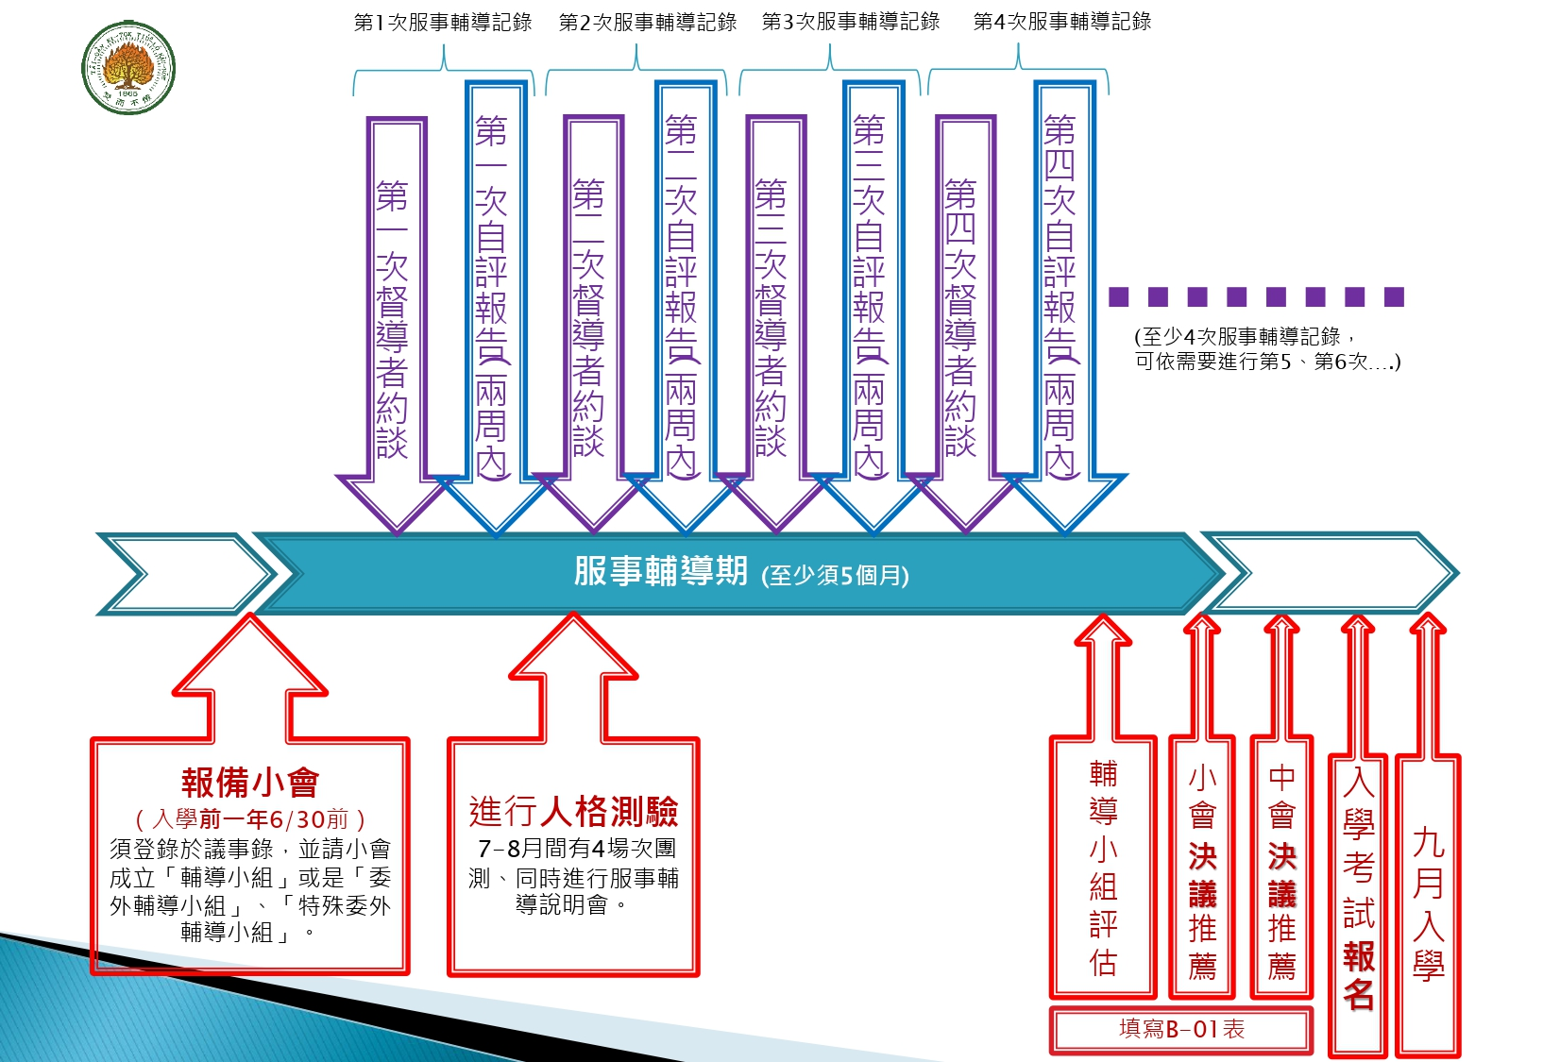
附件二

（說明會
當天現場
繳驗）
請報考生填寫與上面的對應預計日期：
（請透過督導者先了解中會/族群區會推薦之預定時程，ex：中委會時間） （ 年 月 日） （ 年 月 日） □甄試 □一般
報備小會（ 年 月 日） 人格測驗（ 年 月 日） （ 年 月 日） （預計 年 月 日前報名）

